成都信息工程大学考试试卷
2015—— 2016学年第 1学期
课程名称： 概率论与数理统计 使用班级： 2014级非统计专业
试卷形式： 开卷 √闭卷
试题 | 一 | 二 | 三 | 总分
得分
一、选择题（每题有且仅有一个正确答案，每题2分，共20分）
1．从一幅除去两张王牌的52张扑克牌中任意抽5张，其中没有K字牌的概率为（ B ）
A．48/52 B. 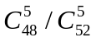 C. 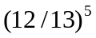 D.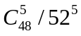
2．已知P(A)=0.3, P(B)=0.9,则下列判断正确的是（ D ）
A. A,B 互不相容 B. A,B相互独立 C.AB D. A,B相容
3．在X与Y的相关分析中( C )
A. X 是随机变量 B. Y是随机变量
C. X与Y都是随机变量 D.X与Y都是非随机变量
4．据统计NBA球星姚明投篮的命中率为0.8, 姚明独立投篮10次，则至少打中7次的概率为（ D ）
A. 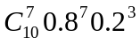 B. 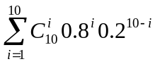
C. 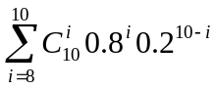 D. 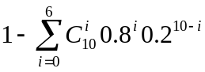
5．X、Y都服从区间为[0，2]上的均匀分布，则计算E（X+Y）=（ B ）
A. 1 B.2 C. 1.5 D.无法计算
6．设与独立，其方差分别为4和1，则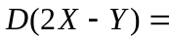（ C ）
A． 19 B. 25 C. 17 D.27
7．设X~N(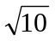,2)，则其概率密度函数为（ A ）
A. 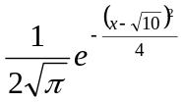 B. 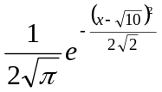
C. 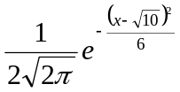 D. 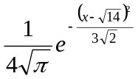
8． 设相互独立的随机变量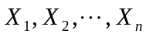服从同一分布，且具有相同的数学期望及方差: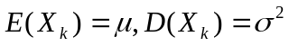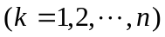，记
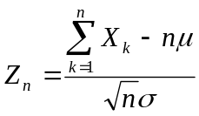
则n较大时，Z_{n}近似服从（ B ）分布。
A. x² (n) B. N(0, 1) C. N(u, σ² ) D. N(1, 0)
9．设离散型随机变量X的分布律为：
X | 1 | 2 | 3
P | 2/3 | C | 1/4

则常数C为 （ B ）
A． 0 B. 1/12 C. 3/4 D. 1/4
10．对正态总体的数学期望进行假设检验，如果在显著性水平=0.05下，接受假设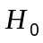：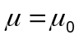，则在显著性水平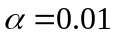下，下列结论中正确的是（D ）
A. 不接受，也不拒绝 B.可能接受，也可能拒绝
C.必拒绝 D. 必接受

- 填空题（每空2分，共20分）
1．设样本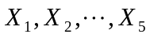来自N（0，1），常数c=__1_____,统计量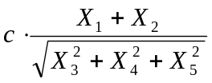 服从t分布，其自由度为_______3____。
2． 若随机变量Ｘ的方差DX=0，则P（X=EX）___1_____ 。
3．已知随机变量X服从二项分布B(n,p)，且EX=2.4，DX=1.44，则二项分布的参数n=____6__, p____0.4__。
4．X为连续型随机变量，
1 ， 0<x<1
f（x）= ，则P(X≤0.5) = ___0.5____。
0 ， 其他
5．设随即变量X的分布函数为F（x）=A+Barctgx ，则常数A=_1/2_，B=____1/Π___。
6．在单因子方差分析中，假设有r个水平，每个水平抽取容量为n的样本，则分子的自由度是 ，分母的自由度是 。
三、计算题（共60分）
1.（10分）对某校学生进行调查得知，该校学生参加英语六级辅导班后能通过六级考试的概率为0.83，不参加辅导班能通过六级考试的概率为0.35，假设该校学生有80%学生参加六级辅导班，试问：
（1）该校任一学生能通六级考试的概率是多少？ （5分）
（2）若该校一学生通过六级考试，则他已经参加培训班的概率是多少？（5分）
1. 73.4
2. 90.46

2.（10分）设随机变量X的概率密度函数为
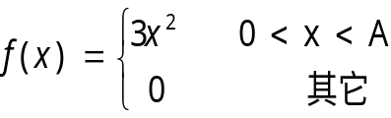
（1）计算A的值。（3分）
（2）计算X的期望。（3分）
（3）计算X的方差。（4分）
1. 1
2. 3/4
3. 3/80

3.（10分）设总体X服从指数分布，其有概率密度函数为：
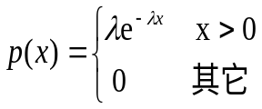 ，其中为未知参数， 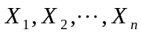为总体的一组样本。
（1）求的矩估计值；（5分）
（2）求的极大似然估计值。（5分）

4.（10分）在某社区随机抽取40名男子的身高进行调查，得其平均身高为170厘米，样本标准差为5厘米，试求总体均值（该社区全体男子平均身高）的0.95的置信区间。（注：）

5.（10分）已知某公司职工月收入服从正态分布N（6.55，0.108）。现在测定了16名职工，其平均工资为6.484。如果估计方差没发生变化，可否认为现在职工工资仍为6.55 。 (=0.05，Z_{0.025}=1.96)

6.（10分）通过1985-2015年四川省城镇居民家庭可支配收入x（万元）和消费支出y (万元)的数据，得：
（1）建立y关于x的一元线性回归方程；（6分）
（2）说明回归系数的含义。（2分）
收入每增加1个单位，消费支出增加0.68个单位。
（3）若一个家庭可支配收入为x=12（万元），求消费支出的预测值。

